

РЕСПУБЛИКА ДАГЕСТАН
МУНИЦИПАЛЬНОЕ ОБРАЗОВАНИЕ «АКУШИНСКИЙ РАЙОН»
МУНИЦИПАЛЬНОЕ КАЗЁННОЕ ОБЩЕОБРАЗОВАТЕЛЬНОЕ УЧРЕЖДЕНИЕ « БУТРИНСКАЯ СРЕДНЯЯ ОБЩЕОБРАЗОВАТЕЛЬНАЯ ШКОЛА ИМ. САИДОВА М.Р. » 368291 с.Бутри butriskul@mail.ru

Приказ
« 03 » сентября 2021 года. № 83

О создании родительского контроля
за организацией питания в школе.

На основании приказа запущенном Министерством образования проекта «Родительский контроль за школьным питанием», в рамках которого каждый родитель (законный представитель) в любой удобный для него день может посетить школьную столовую и оценить качество питания в школе.
ПРИКАЗЫВАЮ:

- Организовать и утвердить состав комиссии общественного родительского контроля за организацией школьного питания.
№ | Фамилия. Имя. Отчество. | Должность
1 | Шахбанова Паризат Багомедовна | участковый фельдшер
2 | Раджабова Рукият Кадиевна | пенсионерка
3 | Яраева Айшат Минатуллаевна | председатель родительского комитета
4 | Магомедова Джума Гаджисултановна | учитель

2. Классным руководителям 1 – 4 классов, довести до сведения родителей ( законных представителей) обучающихся вышеуказанную информацию об организации общественного ( родительского) контроля за организацией питания в школе.
3. Ответственному по школьному питанию Нахбаровой П.М. оказывать содействие родителям (законным представителям) в проведении общественного родительского контроля за организацией питания в школе.
4. Контроль за исполнением приказа оставляю за собой.

И.о.директора ____________И.Ибрагимов
ПРИНЯТО : УТВЕРЖДАЮ:
на Педагогическом совете И.о.директора МКОУ «Бутринская МКОУ «Бутринская СОШ» СОШ им.Саидова М.Р.»
Протокол № 48 от 02.09.2021 г. И.Ибрагимов _____________
Приказ № 82 от 03.09.2021 г.

Положение о родительском контроле организации
горячего питания обучающихся
МКОУ «Бутринская СОШ им.Саидова М.Р.»

- Общие положения.

1.1. Настоящее Положение о родительском контроле организации горячего питания обучающихся (далее Положение) разработано на основе федерального закона от 01.03.20 № 47 ФЗ «О внесении изменений в Федеральный закон «О качестве и безопасности пищевых продуктов» и статьей 37 Федерального закона от 29.12.2012 № 273-ФЗ «Об образовании в Российской Федерации» в части совершенствования правового регулирования вопросов обеспечения качества пищевых продуктов, методических рекомендаций Федеральной службы по надзору в сфере защиты прав потребителей и благополучия человека (МР 2.4.0180-20) «Родительский контроль за организацией горячего питания детей в образовательных организациях».
1.2. Положение разработано для улучшения организации питания обучающихся в МКОУ «Бутринская СОШ им.Саидова М.Р.» проведения мониторинга результатов родительского контроля, формирования предложений по улучшению питания в образовательном учреждении.
1.3. Положение регламентирует порядок проведения мероприятий по родительскому контролю за организацией питания, в том числе доступ законных представителей обучающихся в помещение для приема пищи.

2. Родительский контроль за организацией питания обучающихся

2.1. решение вопросов качественного и здорового питания обучающихся, пропаганды основ здорового питания в Организации осуществляется при взаимодействии с Советом родителей.
2.2. При проведении мероприятий родительского контроля за организацией питания обучающихся могут быть оценены:
- соответствие реализуемых блюд утвержденному меню;
- санитарно-техническое содержание обеденного зала, состояние обеденной мебели, посуды и т.д.
- условия соблюдения правил личной гигиены обучающимися;
- наличие и состояние санитарной одежды у сотрудников, осуществляющих раздачу блюд;
- вкусовые предпочтения детей, удовлетворенность ассортиментом и качеством потребляемых блюд по результатам выборочного опроса детей с согласия их родителей (законных представителей);
- информирование родителей и детей о здоровом питании.
2.3. Организация родительского контроля может осуществляться в форме анкетирования родителей и обучающихся (Приложение 1) и участии в работе общешкольной комиссии (Приложение 2).
2.4. Итоги проверок обсуждаются на Совете родителей, родительских собраниях и могут явиться основание для обращений в адрес администрации образовательной организации, органов контроля (надзора).

Приложение 1

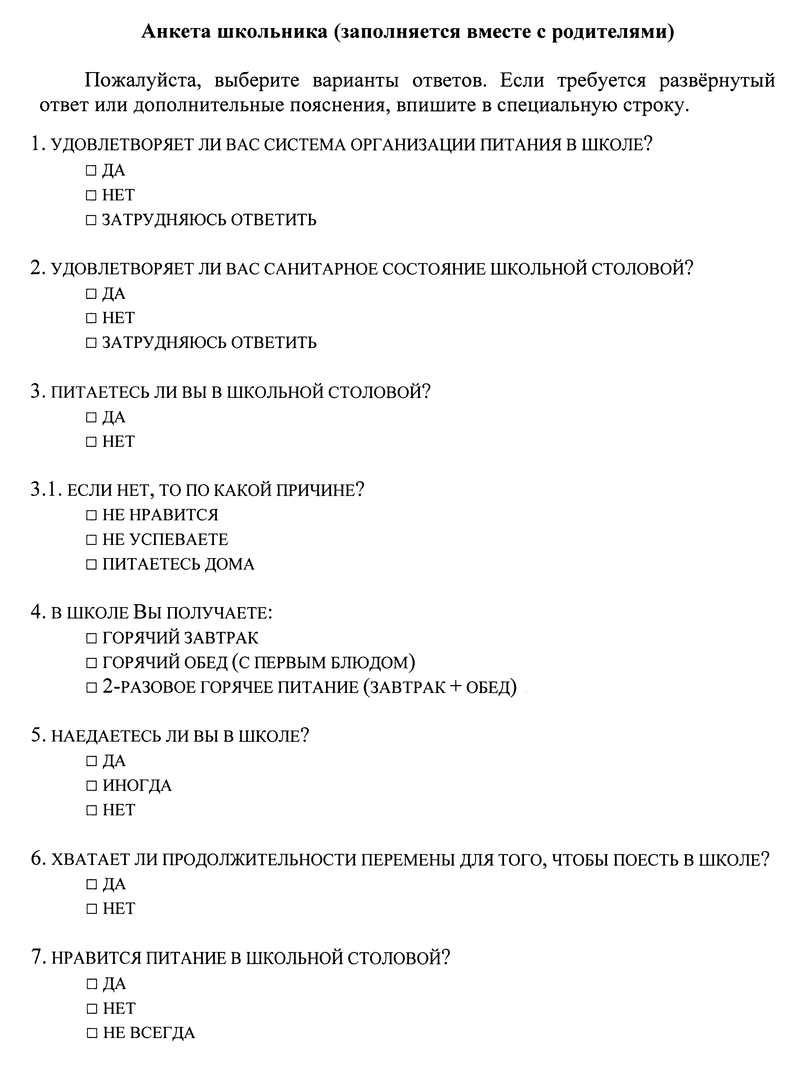
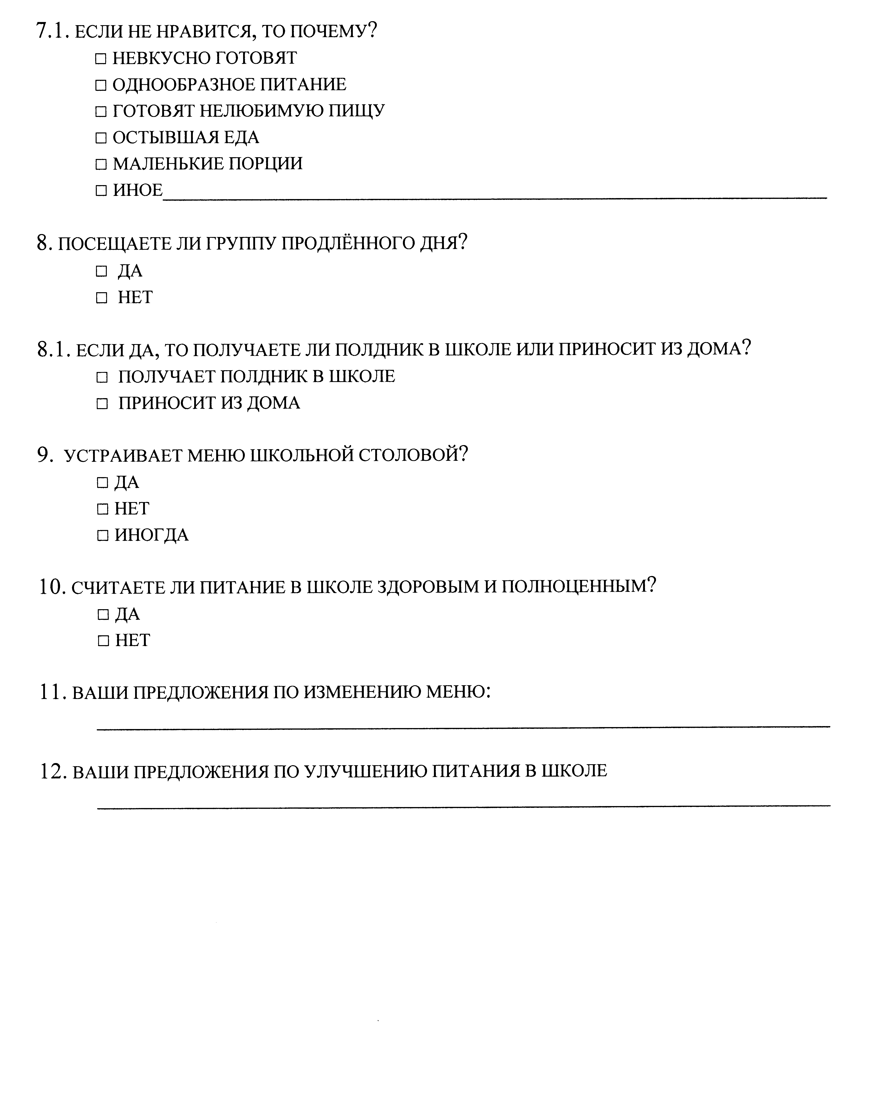
Приложение 2

